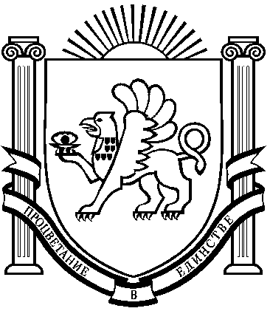

Республика Крым
Белогорский район
Зыбинский сельский совет
19 сессия I созыва

РЕШЕНИЕ
26 мая 2016 с. Зыбины № 182

Об объявлении конкурса
на замещение должности заместителя
главы администрации Зыбинского поселения
Белогорского района Республики Крым

В соответствии со ст. 37 Федерального закона от 06.10.2003 № 131-ФЗ «Об общих принципах организации местного самоуправления в Российской Федерации», ст. ст. 16, 17 Федерального закона от 02.03.2007 № 25-ФЗ «О муниципальной службе в Российской Федерации», Закона Республики Крым от 05.05.2014 № 16-ЗРК «О структуре и наименовании органов местного самоуправления в Республике Крым, численности, сроках полномочий и дате проведения выборов депутатов представительных органов муниципальных образований первого созыва в Республике Крым», Закона Республики от 21.08.2014 № 54-ЗРК «Об основах местного самоуправления в Республике Крым», Закона Республики Крым от 16.09.2014 № 79-ЗРК «О типовой форме контракта с лицом, назначенным на должность главы местной администрации по контракту, и об условиях контракта для главы местной администрации муниципального района (городского округа) в части, касающейся осуществления отдельных государственных полномочий, переданных органам местного самоуправления муниципального района (городского округа) федеральными законами и законами Республики Крым», решением 6-й сессии Зыбинского сельского совета 1 созыва № 41 от 25 декабря 2014 года « Об утверждении Положения о порядке поступления, прохождения и прекращения муниципальной службы в муниципальном образовании Зыбинское сельское поселение Белогорского района Республики Крым»,

Зыбинский сельский совет РЕШИЛ:

1. Объявить конкурс на замещение должности заместителя главы администрации Зыбинского сельского поселения Белогорского района (далее–Конкурс).
2. Определить датой проведения Конкурса – не ранее двадцать первого дня после опубликования объявления о проведении конкурса в соответствии с пунктом 3.1. настоящего решения; место проведения: административное здание Зыбинского сельского совета, расположенное по адресу: 297610, Республика Крым, Белогорский район, с. Зыбины ул. Кирова, 13; время проведения конкурса 14:00 час.:
3. В течение 5 дней с момента вступления настоящего решения в силу, согласно пункту 4 настоящего решения, опубликовать объявление о проведении Конкурса и приеме документов для участия в конкурсе (далее – объявление) в соответствии с требованиями Порядка проведения
конкурса на замещение должности заместителя главы администрации Зыбинского сельского поселения (далее – Порядок).
3.. Обеспечить прием и проверку документов от граждан Российской Федерации, изъявивших желание участвовать в Конкурсе на соответствие требованиям Порядка и по итогам проверки – выдачу им расписок в получении документов либо уведомлений об отказе в приеме документов в соответствии с требованиями Порядка;
3.. Обеспечить проверку достоверности сведений, предоставленных гражданами Российской Федерации, изъявившими желание участвовать в Конкурсе, не позднее 10 дней со дня истечения срока приема документов, установленного в объявлении согласно п.5 настоящего решения;
3.4. Обеспечить проведение иных мероприятий, предусмотренных Порядком.
4. Утвердить состав конкурсной комиссии по проведению конкурса на замещение должности заместителя главы администрации Зыбинского сельского поселения согласно приложению (прилагается).
5. Определить метод оценки конкурсной комиссии профессионального уровня и личностных качеств кандидатов на замещение должности заместителя главы администрации Зыбинского сельского поселения – индивидуальное собеседование.
6. Настоящее решение вступает в силу с момента его опубликования (обнародования) в газете «Сельская Новь».
7. Контроль за выполнением настоящего решения оставляю за собой.

Председатель сельского совета Т.А. Книжник

Приложение
к решению 19 сессии Зыбинского
сельского совета I созыва
от 26.05.2016г. № 182
Состав
конкурсной комиссии по проведению конкурса
на замещение должности заместитель главы администрации
Зыбинского сельского поселения

Председатель конкурсной комиссии:
Председатель сельского совета –
Глава администрации Зыбинского сельского поселения - Книжник Т.А.

Заместитель председателя конкурсной комиссии:
Заведующий сектором по финансам и бухгалтерскому учету – Оропай Г.П.

Секретарь конкурсной комиссии:
Ведущий специалист по делопроизводству – Тарасенко Л.Н.

Члены комиссии:
Заместитель директора по учебно – воспитательной работе МКДОУ «Зыбинской средней школы» – Немашкало А.И.
Депутат Зыбинского сельского совета – Фоменко Н.И.

